确定分组
组号 | 成员
A | 孙俊、童浩威
B | 彭浩宇、郭赛
C | 于博坤、赵宁
D | 程醇、施赛峰
E | 吴俊、郝威斌
F | 张少宙、曾祥

目标
了解项目中使用最多的组件 UITableView
使用自定义的 UITableCell 完成首页静态代码
使用提供的代码，完成表格的下拉刷新

- 了解项目中使用最多的组件 UITableView
使用最多的组件，显示数据、下拉刷新、无线滚动、选中单元格跳转传值

2、使用自定义的 UITableCell 完成首页静态代码


采用自定义单元格实现上述功能
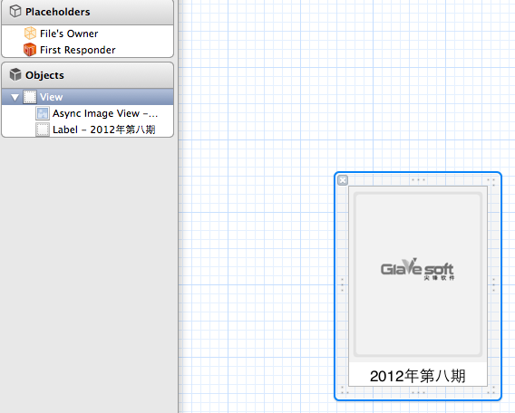

- (UITableViewCell *)tableView:(UITableView *)tableView cellForRowAtIndexPath:(NSIndexPath *)indexPath
{
static NSString *CellIdentifierPortrait = @"CellPortrait";
static NSString *CellIdentifierLandscape = @"CellLandscape";

UITableViewCell *cell = nil;

// remove all subviews
for (UIView *view in [cell.contentView subviews]) {
[view removeFromSuperview];
}

NSInteger idStart = indexPath.row * numBookPerShelf;
// [UIView animateWithDuration:0.5 animations:^{
for (NSInteger idMazagine = idStart;
idMazagine < idStart + numBookPerShelf && idMazagine < [self.selectedMagazineArr count];
idMazagine++) {

//隔板对象
GSShelfItemInfo *info = [self.selectedMagazineArr objectAtIndex:idMazagine];

//自定义单元格中的一个 期刊
GSShelfItemViewController *itemVC = [[GSShelfItemViewController alloc] initWithNibName:@"GSShelfItemViewController" bundle:nil];

//单元格中，一个期刊上，一张图片，一个标题文字

NSLog(@"cover image is %@, %@",info.imageName,info.imageUrl);
[itemVC.ibShelfItemLbl setText:info.subTitle];

//把创建的一个期刊 子视图，添加到表格中的一行内
[cell.contentView addSubview:itemVC.view];

//给子视图上的图片，添加点击手势
UITapGestureRecognizer *gester = [[UITapGestureRecognizer alloc] initWithTarget:self action:@selector(tapHandle:)];
[itemVC.view addGestureRecognizer:gester];
}

//cell no select animation
[cell setSelectionStyle:UITableViewCellSelectionStyleNone];

return cell;
}

3、使用提供的代码，完成表格的下拉刷新
参考 PullToRefreshExample

